Gry i zabawy ruchowe – 03.04.2020

- Wesołe podskoki – zabawa ruchowa
Dziecko skacze po dywanie jak zajączek (podpierając się także dłońmi). Za każdym razem, gdy rodzic powie „stop”, dziecko zatrzymuje się i patrzy na prezentowaną fotografię. Realizuje swoim ciałem to, co zwierzę na niej przedstawione: staje słupka, kładzie się na brzuchu, siada na piętach, kładzie się z podwiniętymi nogami.

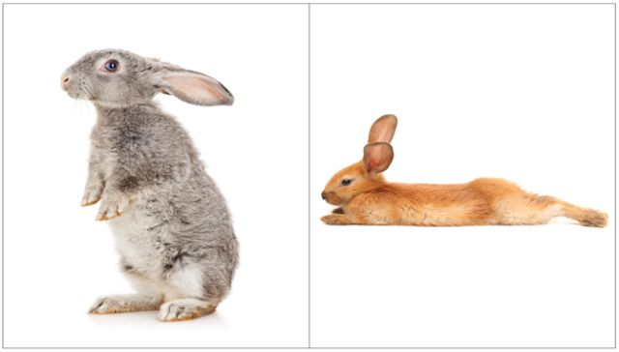
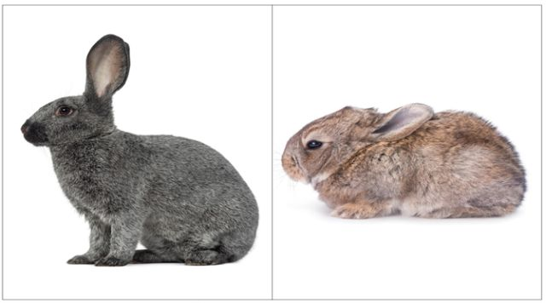

- ,,Poruszam się i prostuję”
Dziecko porusza się do dowolnej muzyki (np. ulubionej piosenki dziecka) różnymi sposobami wskazanymi przez rodzica, np. podskakuje, obraca się, biega, maszeruje Kiedy muzyka cichnie, wszyscy siada na dywanie w siadzie skrzyżnym z wyprostowanymi plecami
- Ptaki”
Dziecko biega po pokoju w rytmie wyklaskiwanym przez rodzica naśladując lot ptaków. Podczas kolejnych przerw w klaskaniu naśladuje głosy zwierząt: kukułki (kuku, kuku), sowy (uchu, uchu) i dzięcioła (stuk-puk)
- „Mama i dzieci”
Dziecko naśladuje rodzica, który przedstawia ruchy i odgłosy zwierząt podczas opowiadania:
- Ja jestem mamą, a ty moim dzieckiem. – Jestem mamą żabką, wołam swoje dziecko: kum, kum, kum – dziecko podskakuje i odpowiada kum, kum, kum).
– Jestem mamą pszczołą i wołam swoje dziecko: bzzz – dziecko biega i macha dłońmi i odpowiada bzzz.
– Jestem mamą bocianicą i wołam swoje dziecko: kle, kle, kle – dziecko chodzi z wysoko podniesionym kolanami i odpowiada: kle, kle, kle.
– Jestem mamą myszką i wołam swoje dziecko: pi pi pi – dziecko czworakuje i odpowiada: pi pi pi.
– Jestem mamą dziecka i wołam swoje dziecko: gdzie jesteś? – a ty jesteś tu: a kuku! (gonitwa – dziecko ucieka, a rodzic biegnie za nim, gdy dotknie dziecko mówi: a kuku!).

- Opowieść ruchowa „Mały zajączek”
Rodzic czyta rymowankę i pokazuje odpowiednie gesty, dziecko powtarza ruchy rodzica

Mały zajączek (dziecko przykuca, przykłada dłonie do głowy- robi uszy zajączka) skakał po łące i zastanawiał się jaką ,świąteczną niespodziankę przygotować dla swoich przyjaciół (dziecko skacze w przysiadzie w różnych kierunkach). Postanowił zrobić dla nich pisanki (dziecko naśladuje malowanie pisanek). Kiedy były już gotowe, delikatnie poukładał je w wózku.( dziecko naśladuje przenoszenie pisanek w obu dłoniach z jednego miejsca na drugie). Powoli ciągnął wózek, aby rozwieść pisanki do swoich kolegów (dziecko naśladuje ciągnięcie ciężkiego wózka za sznurek). Wózek był ciężki. Zajączek co pewien czas zatrzymywał się, ocierał pot z czoła (dziecko ociera pot z czoła raz jedna ręką raz drugą) oraz przeciągał się, aby rozprostować plecy i ręce (dziecko przeciąga się). Był już bardzo blisko domu kogucika, kiedy nagle potknął się i przewrócił (dziecko naśladuje potknięcie i przewrócenie się). Wózek z pisankami przechylił się na bok, a pisanki poturlały się po trawie (dziecko turla się po dywanie w różnych kierunkach). Skorupki pisanek zaczęły pękać. Wykluły się z nich kurczątka (dziecko naśladuje wykluwanie się kurczątka z jajka). Zajączek przestraszył się i zaczął uciekać (dziecko skacze w przysiadzie), a kurczątka machając swymi malutkimi skrzydełkami, pobiegły za nim (dziecko biegnie machając ugiętymi w łokciach rękami). Kurczątka były jednak malutkie, dlatego szybko się zmęczyły . Przykucnęły więc na trawie (dziecko przykuca), aby odpocząć. Tymczasem zajączek opowiadał przyjaciołom o swojej przygodzie, a oni się z niego głośno śmiali (dziecko naśladuje śmiech). Myślę, że o zajączku nie można powiedzieć , że był bardzo odważny , bo przecież przestraszył się małych kurczątek.
Po zabawie dziecko może wymyślić zakończenie historii, podać swoje propozycje, co mogło się stać z kurczątkami.

- ,,Serwetki”
W czasie trwania ulubionej piosenki dziecko tańczy delikatnie, trzymając w ręku jeden koniec papierowej serwetki lub chusteczki higienicznej. Kiedy muzyka cichnie, dziecko dmucha na serwetki tak, aby unosiła się do góry – raz mocno, raz lekko (wdech nosem, wydech ustami)

